Муниципальное казенное дошкольное образовательное учреждение
Детский сад №9 «Ласточка»

Конспект
театрализованной сказки «Дорога к теремку» по ПДД, ДЛЯ ДЕТЕЙ 4-5 ЛЕТ.

Подготовила:
воспитатель первой категории Сотникова В.С.

с.Вознесеновское
2022г.

В зале стоит теремок. Звучит музыка, выходит ведущий.
Ведущий: Здравствуйте, гости дорогие!
Расскажу я вам сказку старинную,
Не короткую и не длинную,
Сказочку на новый лад
Про хороших и умных зверят. Под музыку в зал заходят дети в костюмах зверей, садятся с краю на стульчики.
Что за чудо теремок!
Он не низок, не высок.
Как дорогу перейдешь –
В теремок тот попадешь.
Перейти зверям дорогу
И подскажут, и помогут
Говорящие цвета –
Нужно слушать их всегда!
Под музыку в зал входит Светофор.

Ведущий: А вот и наш друг Светофор! 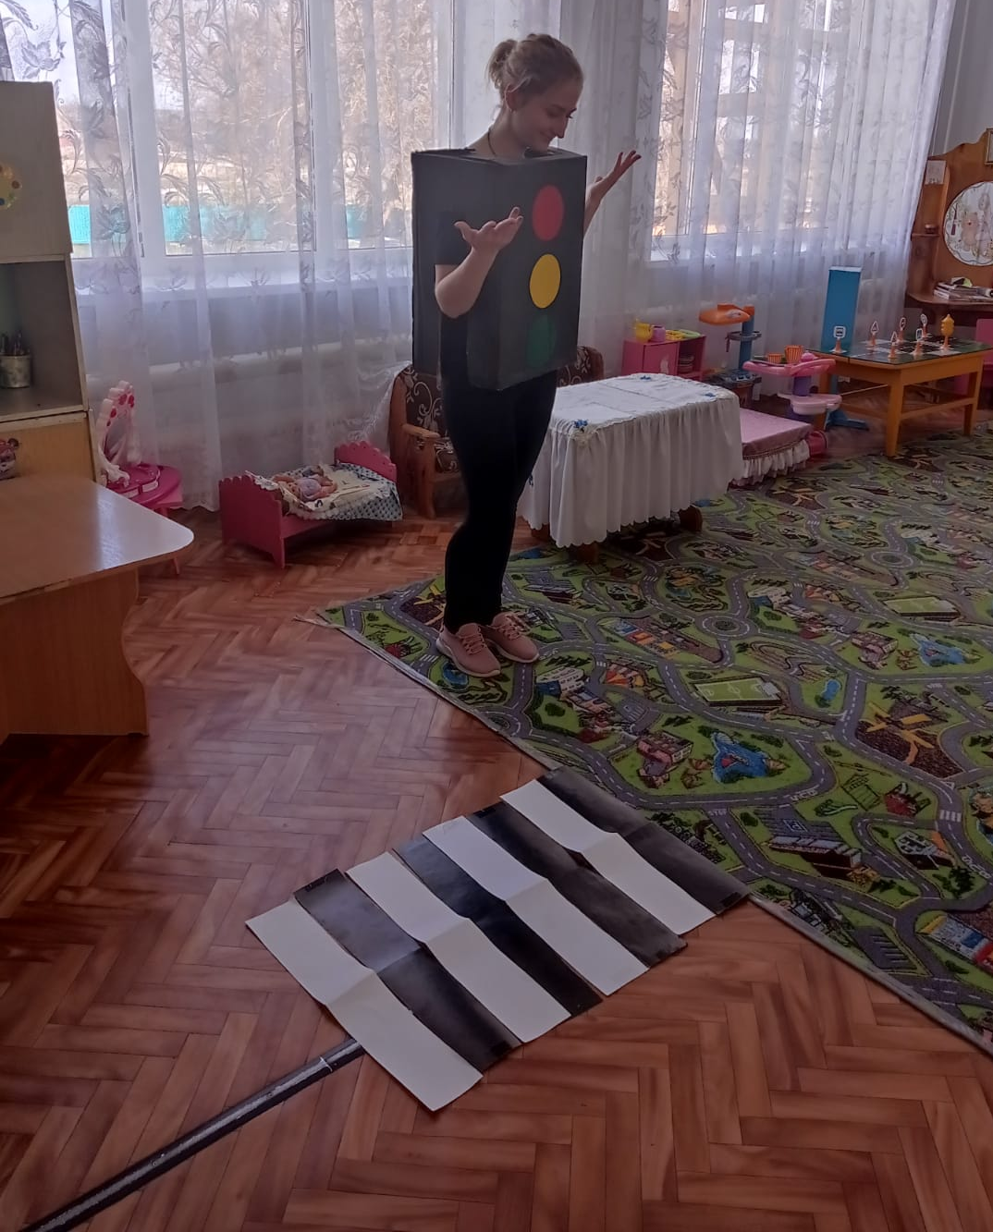
Светофор: Я – Светофор! Я очень рад,
Что к вам попал я в детский сад.
Я день и ночь, друзья, свечу,
Всем людям я помочь хочу!
В теремок тот попадешь.
Перейти зверям дорогу
И подскажут, и помогут
Говорящие цвета –
Нужно слушать их всегда!
Звучит «Песенка Светофора»
Появляется Ёжик.
Ведущий: Вот Ёжик к терему идет –
Нам песенку сейчас споет!
Звучит «Песенка Ёжика» 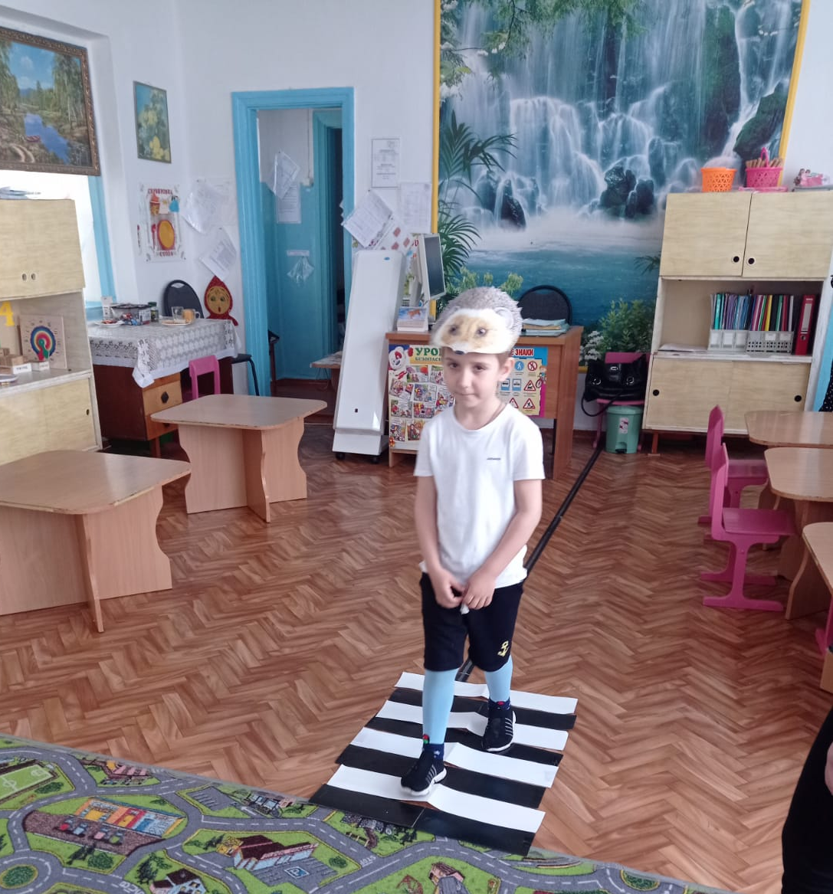
Ёжик: Я по правилам хожу –
Не опасно мне, Ежу!
Я примерный пешеход:
Там иду, где переход. (Уходит по «зебре» в теремок)
Ведущий: Ёжик в терем попадет,
Место там себе найдет.
Мышка к нам, друзья, бежит –
Тоже в теремок спешит!
Под музыку вбегает Мышка, исполняется «Песенка мышки».
Мышка: Знает Мышка: переход
От машин всегда спасет!
Если переход наземный,
Называется он зеброй!
Ведущий: Наш наземный переход
Мышку в терем приведет.
Мышка забегает в теремок.
Ведущий: По тротуару Зайчишка – прыг-скок –
На новоселье спешит в теремок. 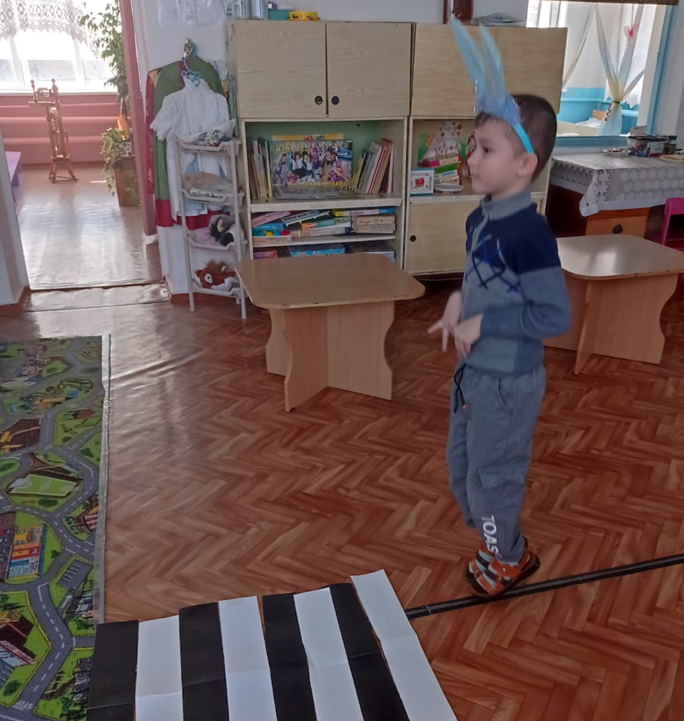
Вбегает Зайчишка, исполняет «Песенку Зайчишки».
Зайчишка: Правило знает Зайчишка на «пять»,
Что по дороге опасно скакать.
Едет машина – ее берегись
И под колесами не окажись! (Убегает по «зебре» в теремок)
Появляется лягушка, исполняет «Песенку Лягушки»
Ведущий: Вот зеленая Лягушка –
Длинноногая квакушка.
К Светофору поскакала
И, как вкопанная, встала. 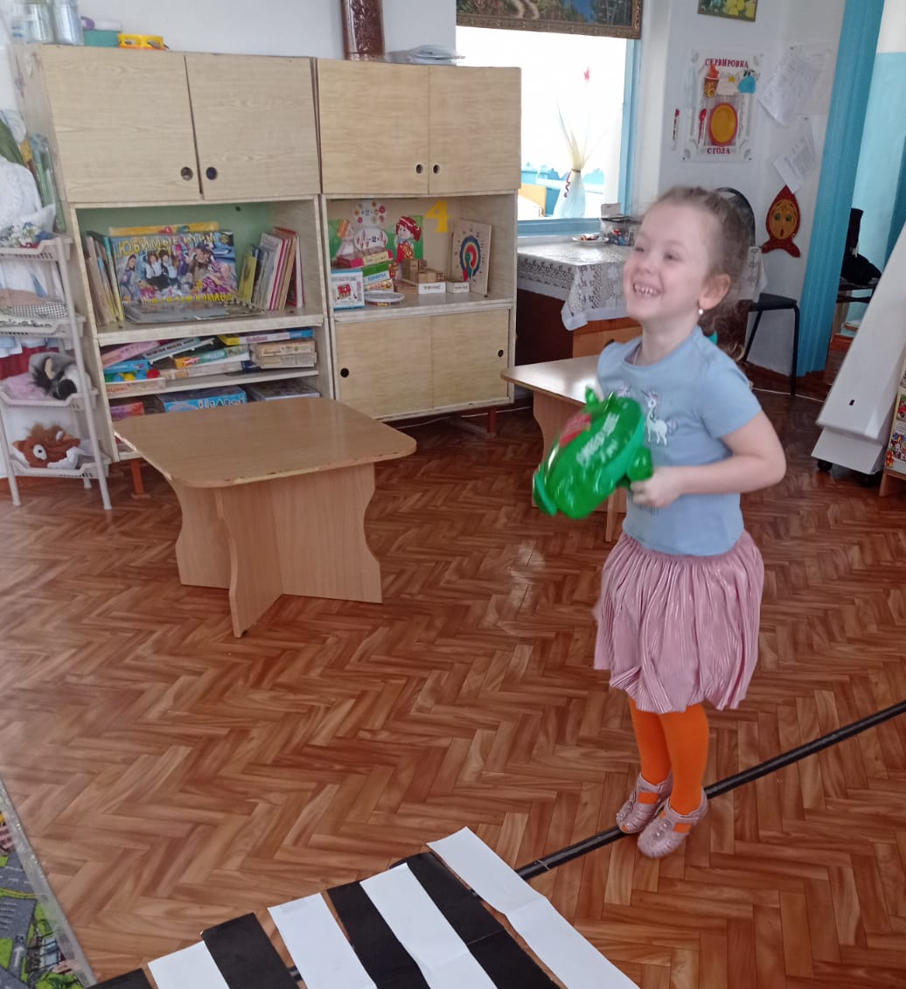
Лягушка: Загорелся красный свет –
И Лягушке хода нет!
Вот и желтый огонек:
Ждет Лягушка, не идет…
А зеленый появился –
Для Лягушки путь открылся!
Светофор: Нужно слушаться без спора
Указаний Светофора!
Ведущий: И Лягушка в теремок:
Прыг-скок, прыг-скок!
Под музыку, не спеша, вперевалочку входит Мишка, берет самокат, ездит по всему залу.
Ведущий: Миша-Мишка, что творит!

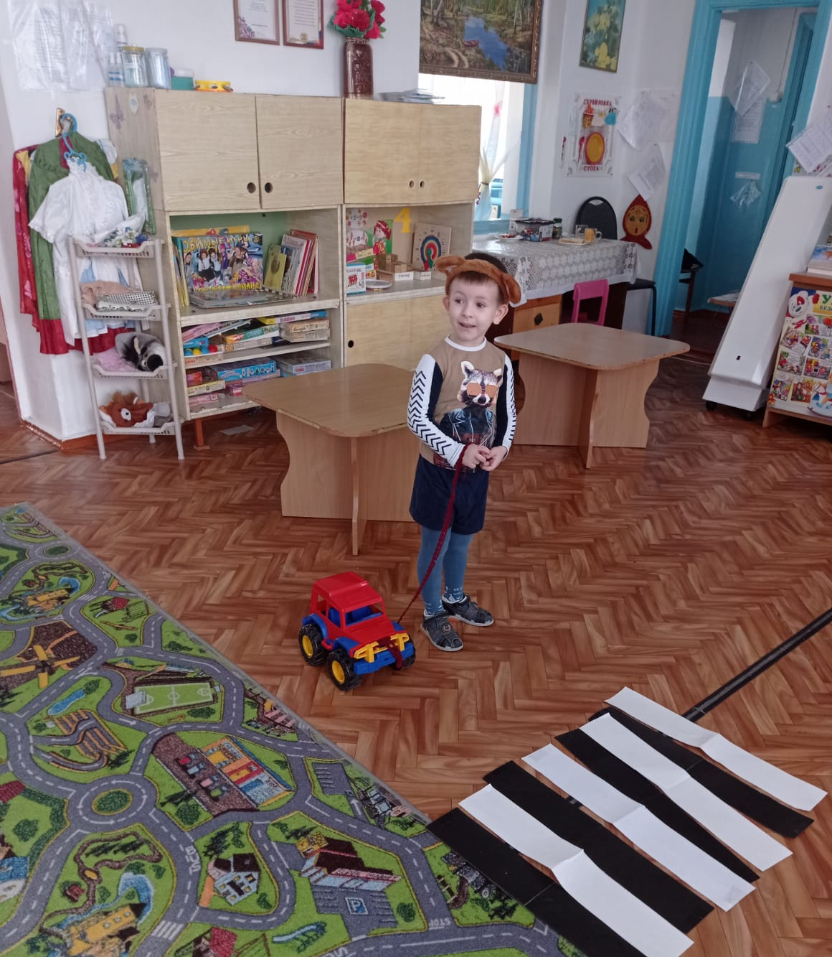
Как попало он рулит!
Вправо-влево так виляет,
Что машинам всем мешает.
Эй, Мишутка, осторожно!
В аварию попасть так можно!
Светофор: Если будешь соблюдать
Правила движения,
В теремок наш попадешь
Ты без промедления! 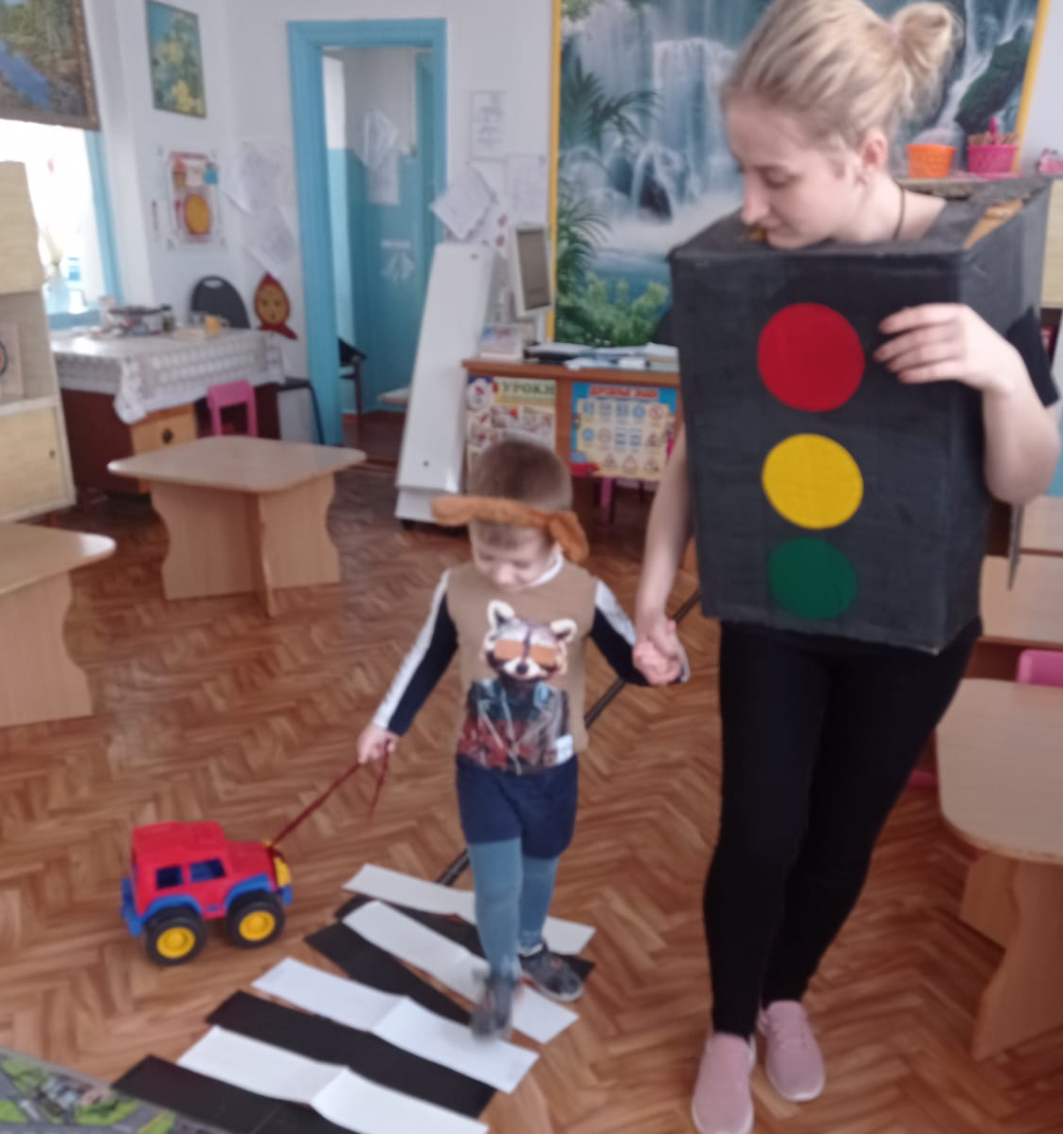 (Светофор провожает Мишку в теремок)
Дети исполняют песню «Правила движения»
Светофор: Ребята, помните:
Красный свет – дороги нет!
Желтый – подожди.
Когда ж горит зеленый свет –
Смелей, дружок иди!
(Светофор прощается с детьми и уходит)
Ведущий: Хорошо, что с этих пор
Стал нам другом Светофор.
Что же будет в завершение?
Чай для всех и угощение!
Звучит песня «Всех к столу мы приглашаем».
Звери угощают детей сладостями.
Песенка Светофора
Если свет зажжётся красный –
Значит двигаться опасно.
Свет зеленый говорит:
«Проходите, путь открыт!»
Припев: «Путь открыт, путь открыт,» -
Свет зеленый говорит.
Желтый свет – предупреждение:
Ждет сигнала для движения
Свет зеленый говорит:
«Проходите, путь открыт!»
Припев: «Путь открыт, путь открыт,» -
Свет зеленый говорит.
Песенка Ёжика
Колючий недотрога, В серенькой одежке
Живу в глуши лесной. Брожу я по дорожке,
Иголок очень много, В серенькой одежке –
А ниток – ни одной. В колючках вся она.
Песенка Мышки
Прибежала с поля Мышка:
Пи-пи-пи, пи-пи-пи.
С длинным хвостиком малышка:
Пи-пи-пи, пи-пи-пи.
Песенка Зайчика
Хвостик прыгает как мячик, Прыг-скок, прыг-скок
С ним четыре лапки скачут. Это я, Зайчишка!
Шерстка серая бывает, Прыг-скок, прыг-скок
Но зимой она линяет. Веселый шалунишка.
Песенка Лягушки
Летом в болоте вы меня найдете,
Зеленая квакушка – это я Лягушка.
Ква-ква, ква-ква –
Живу в болоте я!
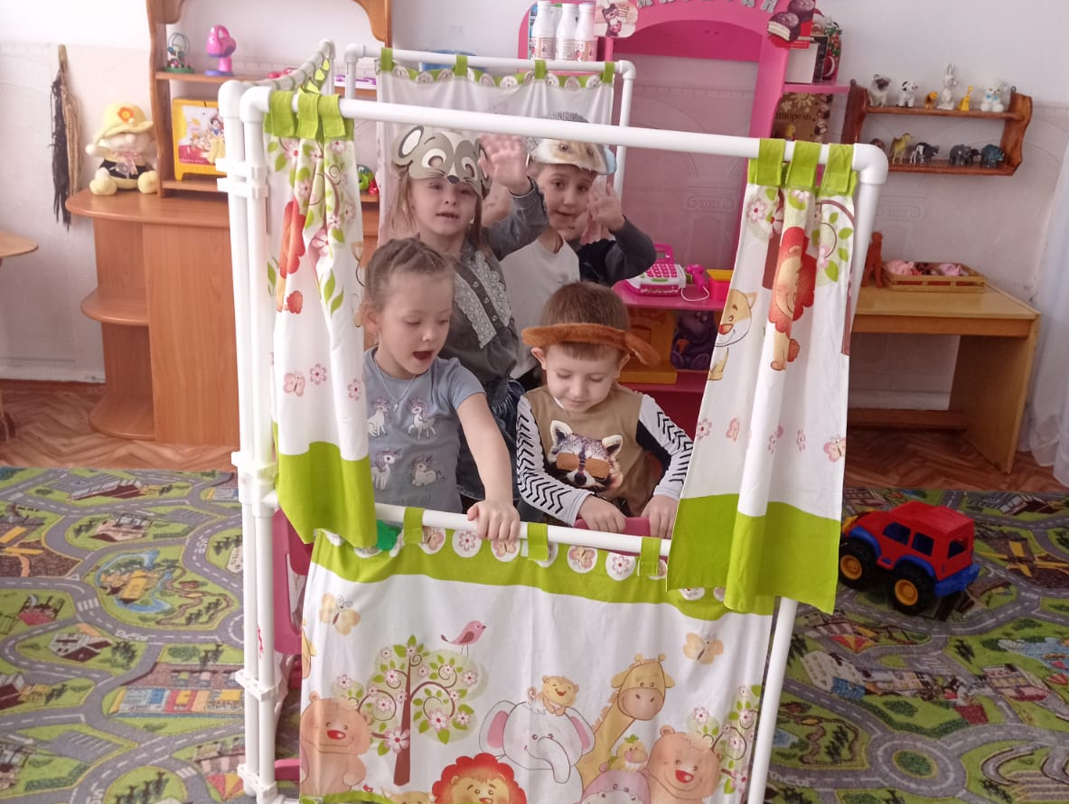
Все зверята поют песню: ППРпП

Запомните, друзья,
Когда идти нельзя!
На красный свет нельзя,
На красный свет нельзя!
Ля-ля, ля-ля!
На красный свет нельзя!
А желтый загорается
А желтый загорается
Ты стой, дружок, и жди,
Ты стой, дружок, и жди!
Ля-ля, ля-ля
Ты стой, дружок, и жди!
Зеленый загорается –
Топ-топ, топ-топ, иди,
Смелей, дружок, иди,
Счастливого пути!
Ля-ля, ля-ля
Счастливого пути!

